THẮP SÁNG ƯỚC MƠ

Với tinh thần “Thương người như thể thương thân”, “Lá lành đùm lá rách”, giáo dục đạo đức và cuộc sống cộng đồng là một việc làm không thể thiếu được trong nhà trường. Ngày 26 tháng 10 năm 2020, tại trường THCS Long Biên đã tổ chức buổi giao lưu văn nghệ mang nhiều ý nghĩa với trẻ em khuyết tật đến từ Trung tâm dạy nghề nhân đạo tạo việc làm cho trẻ em tàn tật Việt Nam.

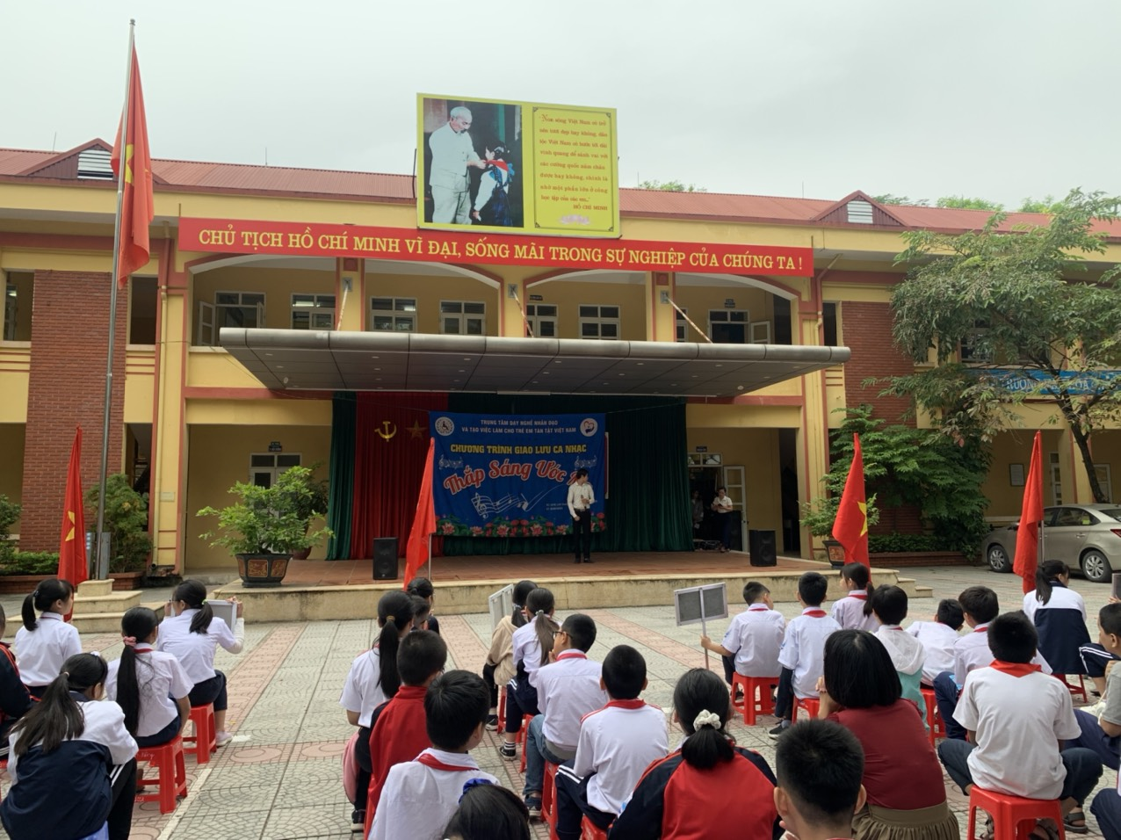

Buổi giao lưu diễn ra với sự tham gia của thầy cô giáo, học sinh trường trường THCS Long Biên. Trong không khí đầy sự cảm thông, thầy cô giáo và học sinh của trường thực sự xúc động trước các tiết mục văn nghệ mà các học sinh khuyết tật biểu diễn. Mặc dù các em là những người tật nguyền, thiệt thòi, bất hạnh nhưng trái tim các em không hề khuyết tật, không khuất phục trước số phận, luôn cố gắng vươn lên trong cuộc sống để tự mình khẳng định bản thân và hòa nhập với cộng đồng. Các em đã mang đến những lời ca, tiếng hát rất trong sáng, những tiết mục hay và cảm động, đến nỗi khi những lời ca, tiếng hát đó được cất lên trong lòng mỗi thầy cô, mỗi em học sinh trường tiểu học đều rưng rưng nước mắt, không dấu được dòng xúc cảm đang ùa về. chúng ta cũng thấy rằng tuy các em có những thiệt thòi về thể trạng nhưng tâm hồn các em vẫn mang đầy những ước mơ cháy bỏng, một nghị lực sống phi thường vượt lên đối mặt với số phận thật đáng khen và đáng khâm phục

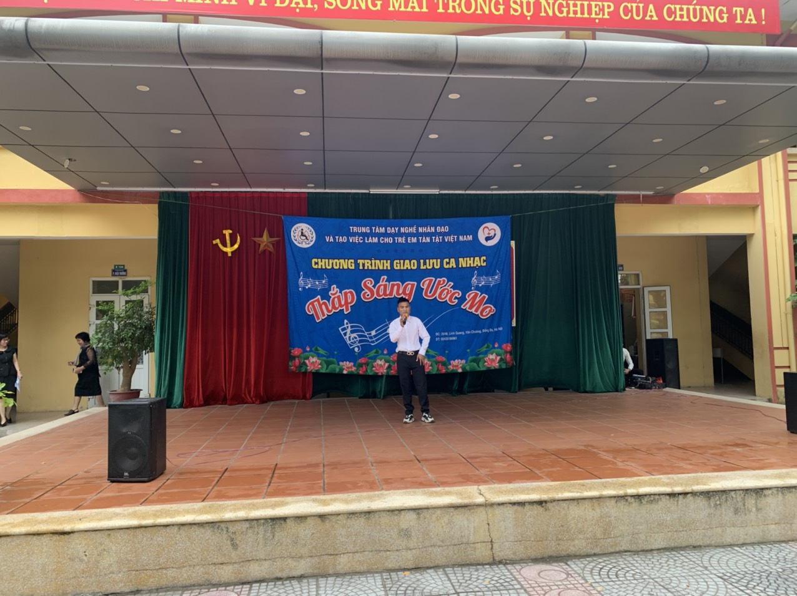

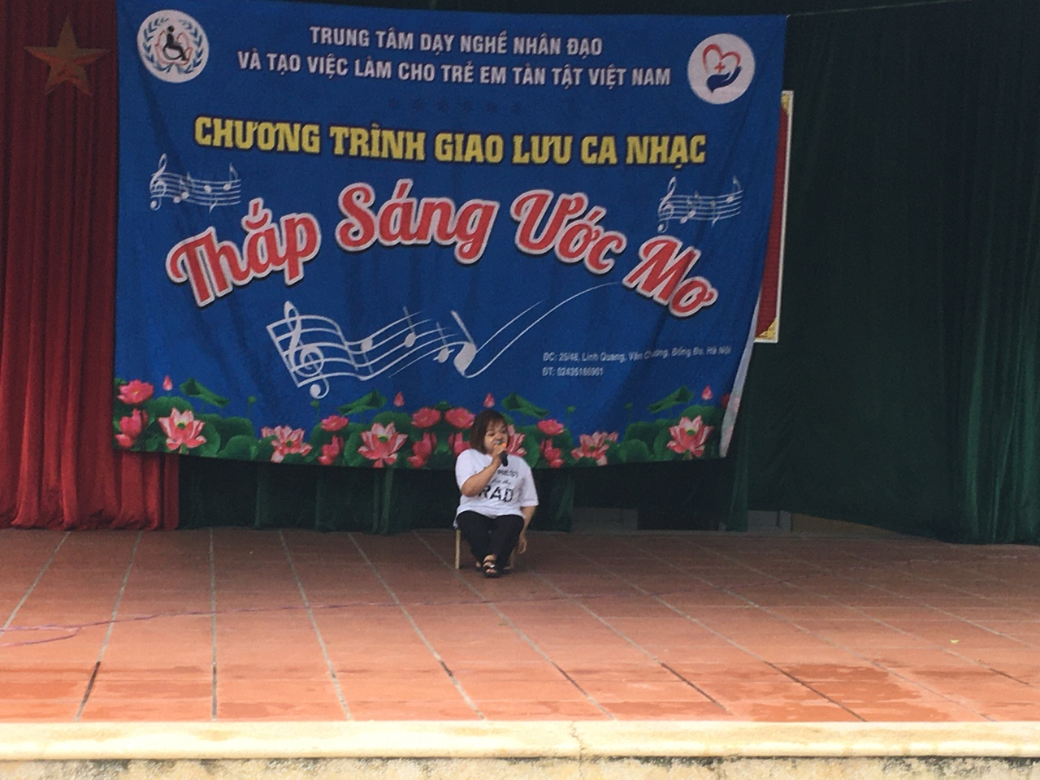

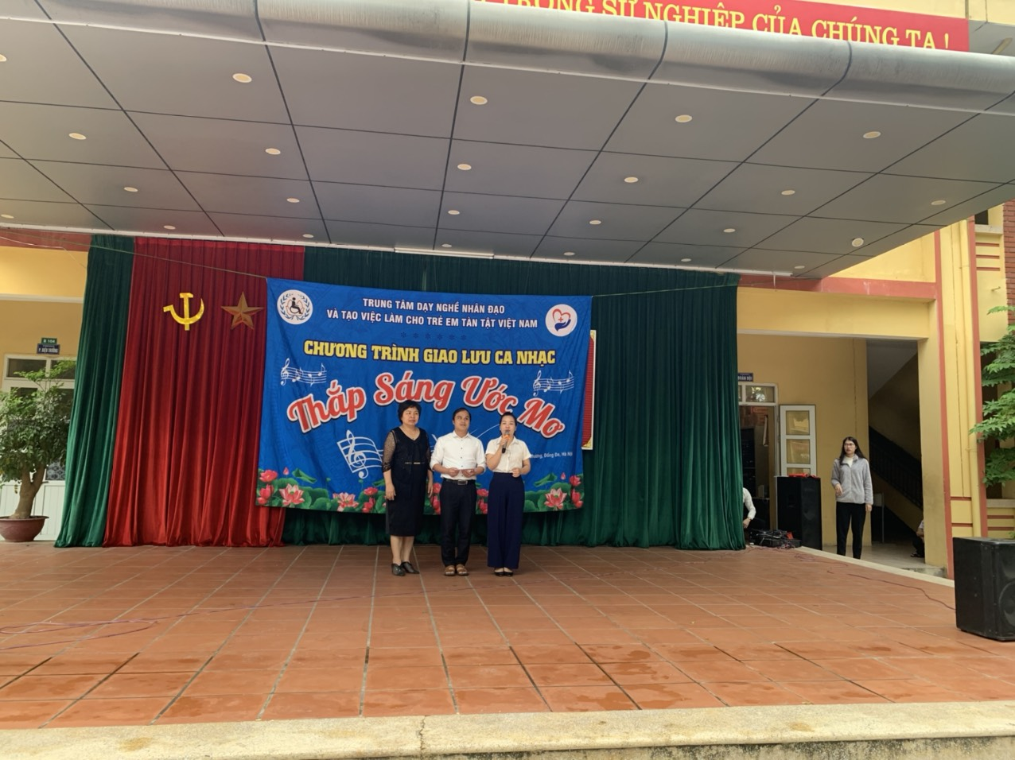

Bằng hành động thiết thực, toàn thể cán bộ giáo viên và học sinh trường THCS Long Biên đã quyên góp, ủng hộ cho Đoàn với số tiền 3.500.000 (Ba triệu năm trăm nghìn đồng), góp phần động viên, chia sẻ tình cảm của mình với những người khuyết tật để họ có cơ hội được học tập và hoà nhập với cộng đồng.
Buổi giao lưu kết thúc đã để lại trong lòng thầy và trò nhà trường những bài học quý giá về nghị lực vượt qua số phận của các em khuyết tật. Chắc chắn rằng, sau khi chương trình kết thúc, các em học sinh tự hứa với lòng mình sẽ hoàn thành xuất sắc nhiệm vụ học tập và tu dưỡng đạo đức tốt để góp sức mình sẻ chia, giúp đỡ những người khuyết tật thực hiện những ước mơ của họ. Những tấm lòng nhân ái luôn là những bông hoa tươi thắm tô điểm cho cuộc đời thêm tươi đẹp.

